Astronomický ústav
Akademie věd České republiky, v. v. i.

Čeští astronomové poprvé změřili teplotu plazmatu relativistických rázových vln v kosmickém urychlovači

Tisková zpráva z 26. června 2026

Záblesk ve vzdálenosti deseti miliard světelných let přinesl první přímé optické potvrzení patnáct let staré teoretické předpovědi.

Robotický dalekohled D50 Astronomického ústavu Akademie věd ČR v Ondřejově zachytil ve světelné křivce gama záblesku tvar předpovídaný od roku 2009, avšak dosud nikdy přesvědčivě pozorovaný: synchrotronové záření tepelné populace elektronů v relativistické rázové vlně. Jde o první přímé optické potvrzení klíčových předpovědí počítačových simulací a zároveň ukázku, že teplotu plazmatu v kosmickém urychlovači lze změřit z jediného pozemního dalekohledu.

Gama záblesky patří k nejenergetičtějším výbuchům ve vesmíru. Za několik sekund uvolní více energie, než Slunce vyzáří za celou dobu své existence. Když jejich ultrarelativistická plazmová obálka narazí do okolního mezihvězdného plynu, vzniká mohutná rázová vlna fungující jako přírodní urychlovač nabitých částic. Klíčová otázka fyziky plazmatu zní: jaký podíl elektronů se urychlí a co se děje se zbytkem?

Simulace metodou „particle-in-cell" (PIC) od roku 2009 předpovídají, že část elektronů zůstane neurychlená a přejde do tepelného Maxwellova rozložení s charakteristickým Lorentzovým faktorem γ_th, zatímco zbývající urychlené elektrony tvoří mocninný (netermální) ocas. Obě populace vyzařují synchrotronové záření, jejich kombinaci se však z pozorování dosud nepodařilo jednoznačně rozlišit. Charakteristický tvar, který by tepelná složka zanechala ve světelné křivce, se v archivních datech z posledních dvou desetiletí vyskytl jen vzácně, u asi dvou procent ze stovek dostupných světelných křivek záblesků, a ve všech těchto případech mohly vedle tepelné interpretace platit i jiné.

Záblesk GRB 250702F zastihl ondřejovský dalekohled D50 dne 2. července 2025. Půlmetrová optika dalekohledu zahájila snímání pouhých 27,8 sekundy po satelitní výstraze, plně automaticky, bez zásahu obsluhy. Záblesk byl úspěšně nalezen programem vyvinutým v rámci diplomové práce Filipa Novotného z Postupimské univerzity, na které v té době pracoval. Tento záblesk se nacházel přibližně deset miliard světelných let daleko (z = 1,520) a uvolnil energii odpovídající zhruba 10⁵³ erg. Ondřejovský dalekohled D50 sledoval záblesk nepřetržitě několik hodin s kadencí dostatečnou k zachycení jemné struktury světelné křivky.

V prvních třiceti až sto sekundách D50 zaznamenal zářivý optický záblesk, jehož spektrum tvořilo plynulý celek se zářením gama a rentgenovým zářením zachyceným družicemi Fermi a Swift, v pásu pokrývajícím pět řádů energie od viditelného spektra až po 40 MeV. Byl to pohled do nitra výbuchu v době, kdy ještě probíhal.

Klíčový výsledek přišel o čtvrt hodiny později

Mezi přibližně 100 a 1400 sekundami zaznamenala světelná křivka charakteristický tvar: rychlý nárůst plynule přecházející do stále strmějšího poklesu s indexem α ~ 1,8, načež světelná křivka ostrým zlomem přejde do standardního dosvitu, morfologií vzdáleně připomínající hokejku. Standardní interpretace selhaly jedna po druhé: přední rázová vlna nemůže produkovat takto strmý pokles, zpětná rázová vlna nesedí ani časově, ani délkou trvání, rentgenové záblesky zachycené v tuto dobu satelity jsou od chování v optické části odlišné. Žádné z nabízených vysvětlení neobstálo.

Model hybridní distribuce elektronů, kombinující Maxwellovo rozložení tepelné složky a mocninný chvost, tuto morfologii přirozeně reprodukuje. Při zpomalování výtrysku klesá frekvence synchrotronového záření tepelné složky přibližně jako t^(-3/2) a prochází optickým pásmem shora dolů. Jakmile tato frekvence pásmo opustí, v optickém oboru začne dominovat jednoduchý mocninný pokles netermální složky, pozorovaný u záblesků gama zcela běžně. „Hokejka" je pak snadno čitelná: z načasování zlomu a z jejího tvaru lze vyčíst, jaký podíl elektronů je v termální populaci a jaká je její teplota.

Z fitu světelné křivky plyne: podíl energie v netermálním chvostu δ = 0,84 ± 0,02, index elektronů p = 2,05 ± 0,01, charakteristický Lorentzův faktor tepelné populace elektronů γ_th ≈ 900 a počáteční Lorentzův faktor výtrysku Γ₀ ≃ 160. Hodnota γ_th ≈ 900 odpovídá teplotě přibližně pěti bilionů Kelvinů, srovnatelné s teplotou v jádře hvězdy kolabující do neutronové hvězdy; je to jedna z nejvyšších teplot, jaké se v přírodě vyskytují. Rentgenový dosvit, jenž do fitování zahrnut nebyl, model předpovídá v souladu s daty, což je silným nezávislým potvrzením.

Výsledky přinesly i fyzikální překvapení, předpovídané simulacemi PIC, avšak dosud neměřitelné: tepelné elektrony s γ_th ≈ 900 jsou energetičtější, než odpovídá prosté termalizaci pohybu rázové vlny (Γ ≃ 160). Příčinou je, že v rázové vlně bez přímých srážek částic přebírají elektrony energii od protonů, jež jsou o faktor 1836 hmotnější, a jejich teplota je proto výrazně vyšší, než by prostý přepočet naznačoval.

„Tvar světelné křivky se chová jako teploměr," říká dr. Martin Jelínek z Astronomického ústavu AV ČR v Ondřejově, první autor studie. „Z morfologie hokejky jsme poprvé přímo vyčetli, jak horká tepelná populace je a kolik energie v ní vězí. Jsou to čísla, která simulace předpovídala patnáct let, ale která dosud nikdo nebyl schopen naměřit přímo z optické světelné křivky."

Výsledky přesahují rámec gama záblesků. Tatáž otázka o poměru tepelné a netermální složky elektronů vyvstává u pulsarových mlhovin, výtrysků aktivních galaktických jader i u rázových vln ve sluneční koróně, u nichž srovnatelné přímé pozorování zatím chybí. Zde postačil půlmetrový pozemní dalekohled.

Na práci se kromě Martina Jelínka, Filipa Novotného a Jana Štrobla z Astronomického ústavu AV ČR podíleli také astrofyzikové z Gran Sasso Science Institute (Itálie), INFN - Laboratori Nazionali del Gran Sasso, Purdue University (USA), Caltech (USA), Instituto de Astrofísica de Andalucía (IAA-CSIC) v Granadě, Fyzikálního ústavu AV ČR, Masarykovy univerzity a Karlovy univerzity. Mezi spoluautory je Dimitrios Giannios z Purdue University, jehož práce z roku 2009 předpověděla právě tuto morfologii světelné křivky jako otisk tepelné složky elektronů. Měření bylo doplněno daty z vesmírných observatoří Fermi a Swift a z desetimetrového dalekohledu Gran Telescopio Canarias (GTC) na Kanárských ostrovech. Studie vyšla v červnovém čísle časopisu Astronomy & Astrophysics.

Odkaz na vědeckou publikaci:
Thermal electrons in an ultra-relativistic shock shape the optical afterglow of GRB 250702F | Astronomy & Astrophysics (A&A)
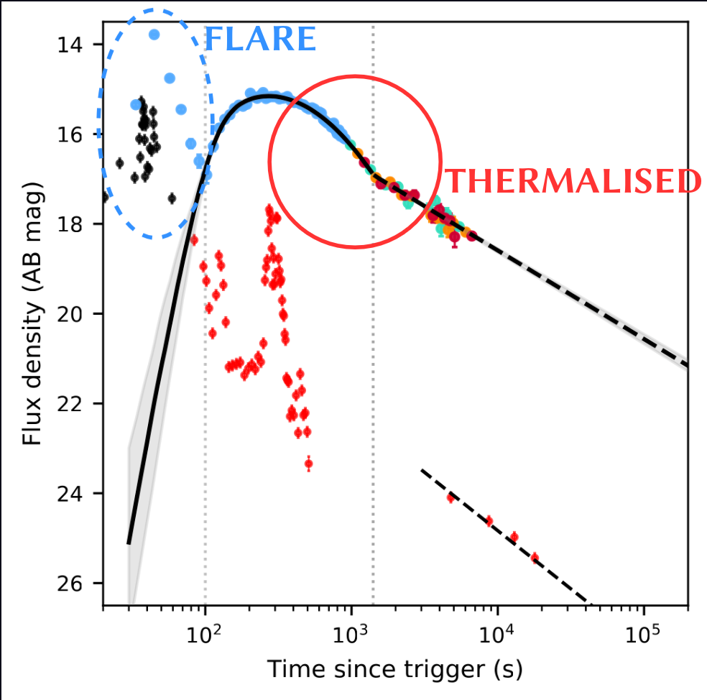
Světelná křivka pozorovaného optického dosvitu
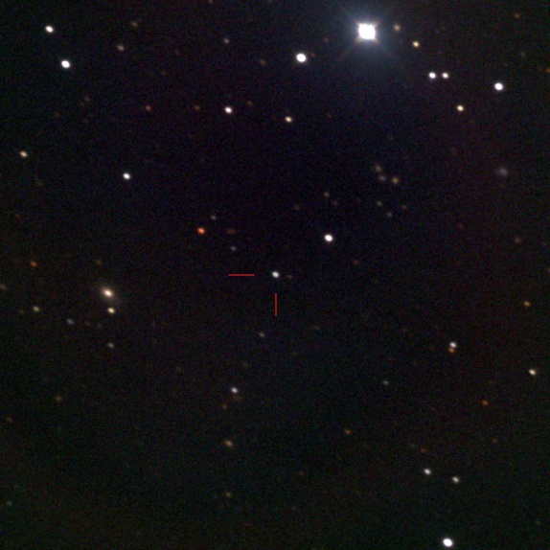
Červenými čarami je vyznačen optický dosvit záblesku gama
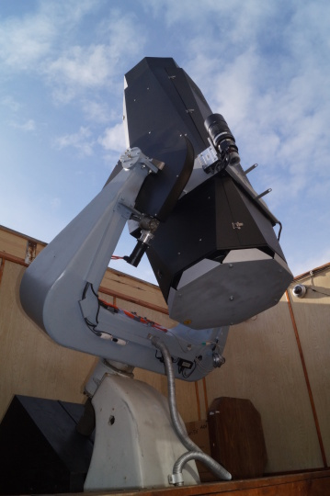
Robotický dalekohled D50 na ondřejovské hvězdárně

Kontakty:
dr. Martin Jelínek, Astronomický ústav AV ČR
E-mail: martin.jelinek@asu.cas.cz
Pavel Suchan, tiskový tajemník Astronomického ústavu AV ČR
Tel: 737 322 815, E-mail: pavel.suchan@asu.cas.cz

